Oficina que entrega:
Oficina que recibe: | ACTIVOS FIJOS
Fecha: | 20/12/2024
Persona responsable: |  | CC.
Motivo: | TERMINACIÓN DE CONTRATO

# | Descripción | Nº de Placa | Estado
1
2
3
4
5
6
7
8
9
10
11
12

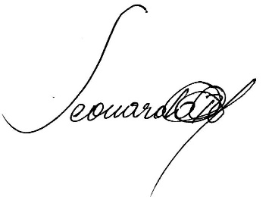
Recibido por: LEONARDO REALES Fecha: 20/12/2024

Firma:

Observaciones:
SIN NOVEDADES.

